# 《系统设计》文档模板

## 1. 归纳系统初始类图

**<根据用例实现中绘制的各用例参与类图，综合归纳出系统初始类图。>**

## 2. 给出系统架构方案

**<基本上多数系统采用B/S架构，绘制你题目中系统的架构示意图。>**

**<B/S架构下，大部分框架中的开发要使用MVC模式，说明你的系统中M-V-C（或类似模式）各部分是如何相互关联并一起运作的，绘制一张图说明这种运作细节。>**

**<说明你的系统中，M-V-C各部分将分别包含初始类图中的哪些类。>**

**<说明你的系统中，B端、S端（或者前端、后端）将分别包含初始类图中的哪些类。>**

**<说明前端与后端之间通信采用的协议类型和数据格式。>**

## 3. 给出子系统设计

**<给出子系统划分方案，明确系统一共分为哪几个子系统。>**

**<明确每个子系统包含哪些类。>**

**<明确子系统之间的依赖关系，使用包表示子系统，并绘制出包的层次结构。>**

**<定义每个子系统的接口。>**

**注意：子系统之间尽量设计成层次结构，对于有循环依赖的情况，尽量“合并”或者“分拆”，如下图：**

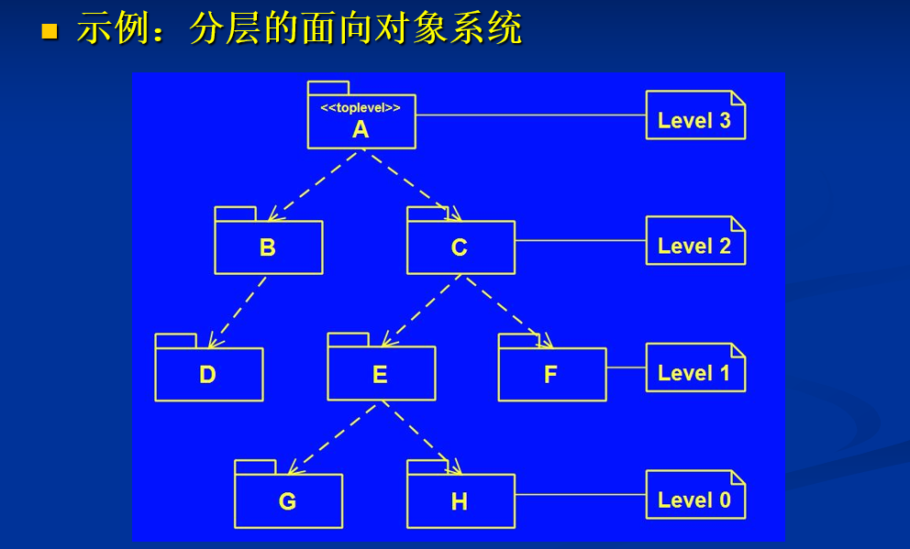

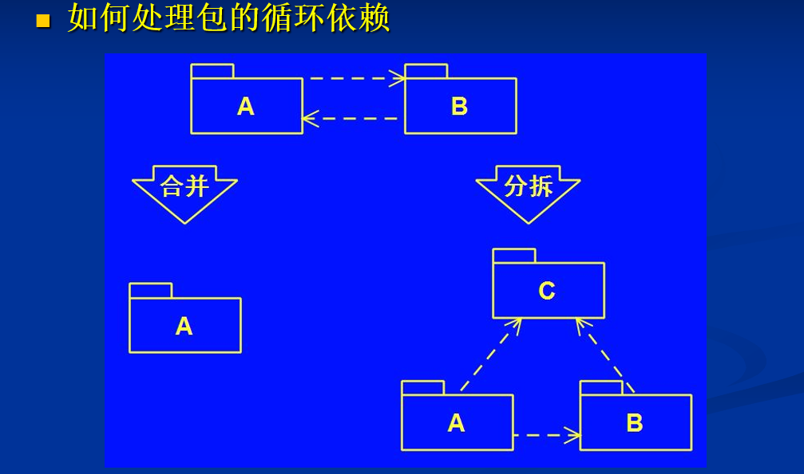

## 4. 给出数据库表结构

**<根据系统E-R图和数据库的选择，定义数据库表结构。>**